12 апреля наша группа посетила Центральную детскую библиотеку им. А.П.Гайдара. С детьми провели увлекательную экскурсию по залам самой библиотеки, где они узнали для себя много интересного и у всех возникло желание записаться в библиотеку.
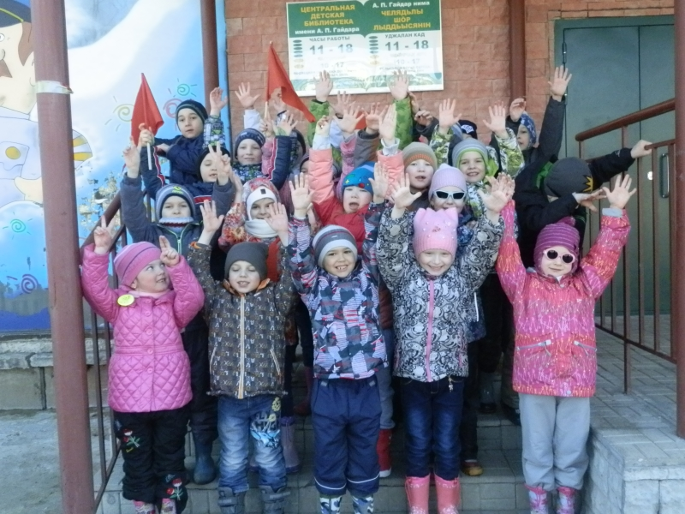

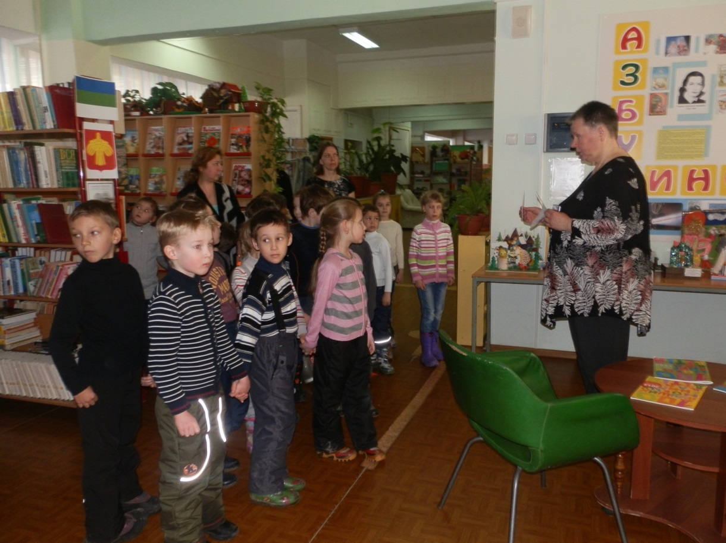
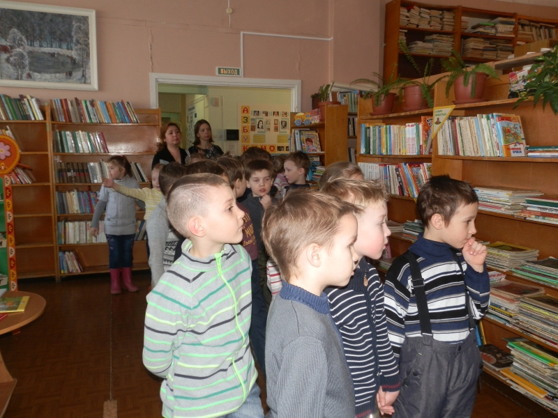

А также в этот день – День Космонавтики , наши дети увидели выставку книг о космосе и его покорителях «Мы – дети галактики»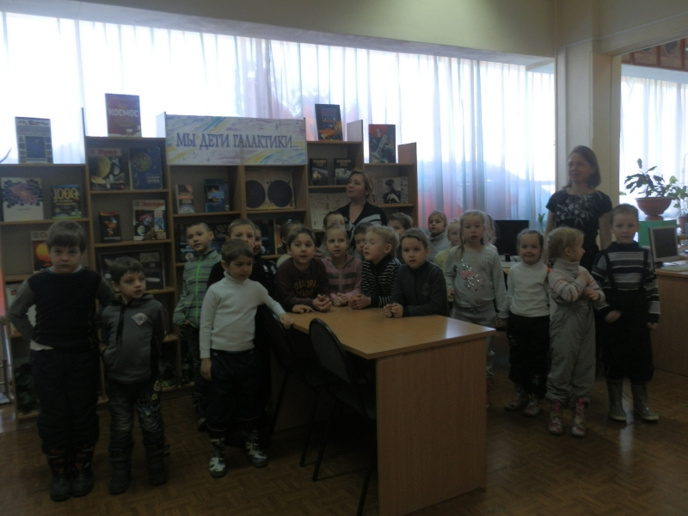

Показали познавательную презентацию про космос. Всем было интересно послушать рассказ о том, как космонавты покоряли космос.

